Septic Brukerkurs: Øving 1

Mål:
- Bli kjent med den simulerte prosessen
- Bli kjent med noen av funksjonene i Septic

Oppstart

Gå til PC-katalogen C:\septic\BrukerKurs\Øving1. Dobbeltklikk på short-cut SimProsess (med det fine Septic-symbolet). Denne starter simulatoren, og du får opp GUI’en (brukergrensesnitt). Velg Run/100 steps som vist i bildet under. Dette vil simulere prosessen 100 skritt.

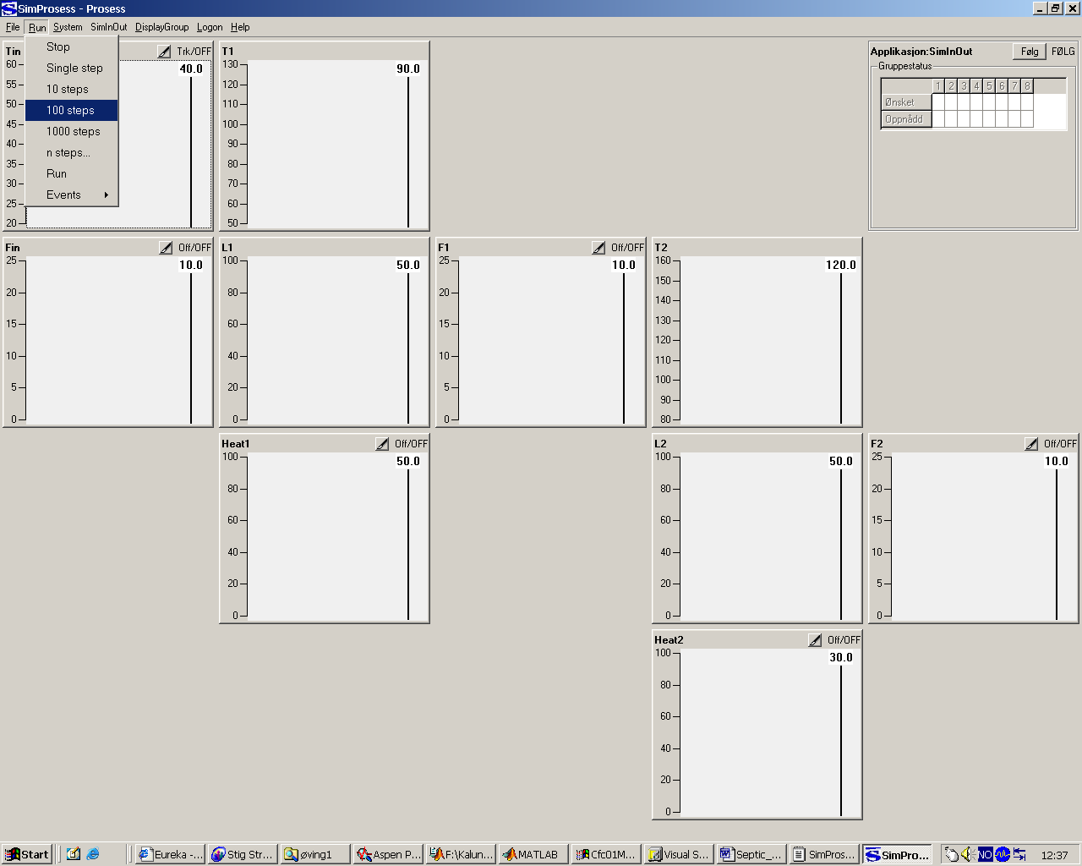

Prosessbeskrivelse

Prosessen er to tanker med væske. Hver tank har sitt varmelement. Fødemengde settes av Fin, fødetemperatur av Tin, tankene har i utgangspunktet ingen nivåregulering, men mengden ut av begge tankene (F1 og F2) kan settes. Prosessens responser på settingen av Tin, Fin, Heat1, F1, Heat2 og F2 er modellert for nivå (L1 og L2) og temperatur (T1 og T2) i de to tankene.

Input til prosess: Fin, Tin, Heat1, F1, Heat2, F2
Prosessrespons: L1, T1, L2, T2

Endring av input til prosess

Dobbeltklikk i plottet for Tin. Du får da opp et plott som vist under, når du har valgt ”Application engineer parameters”. Kryss av i Deas (Dragged Meas) boksen, og endre verdien fra 40 til 50. Trykk Enter.

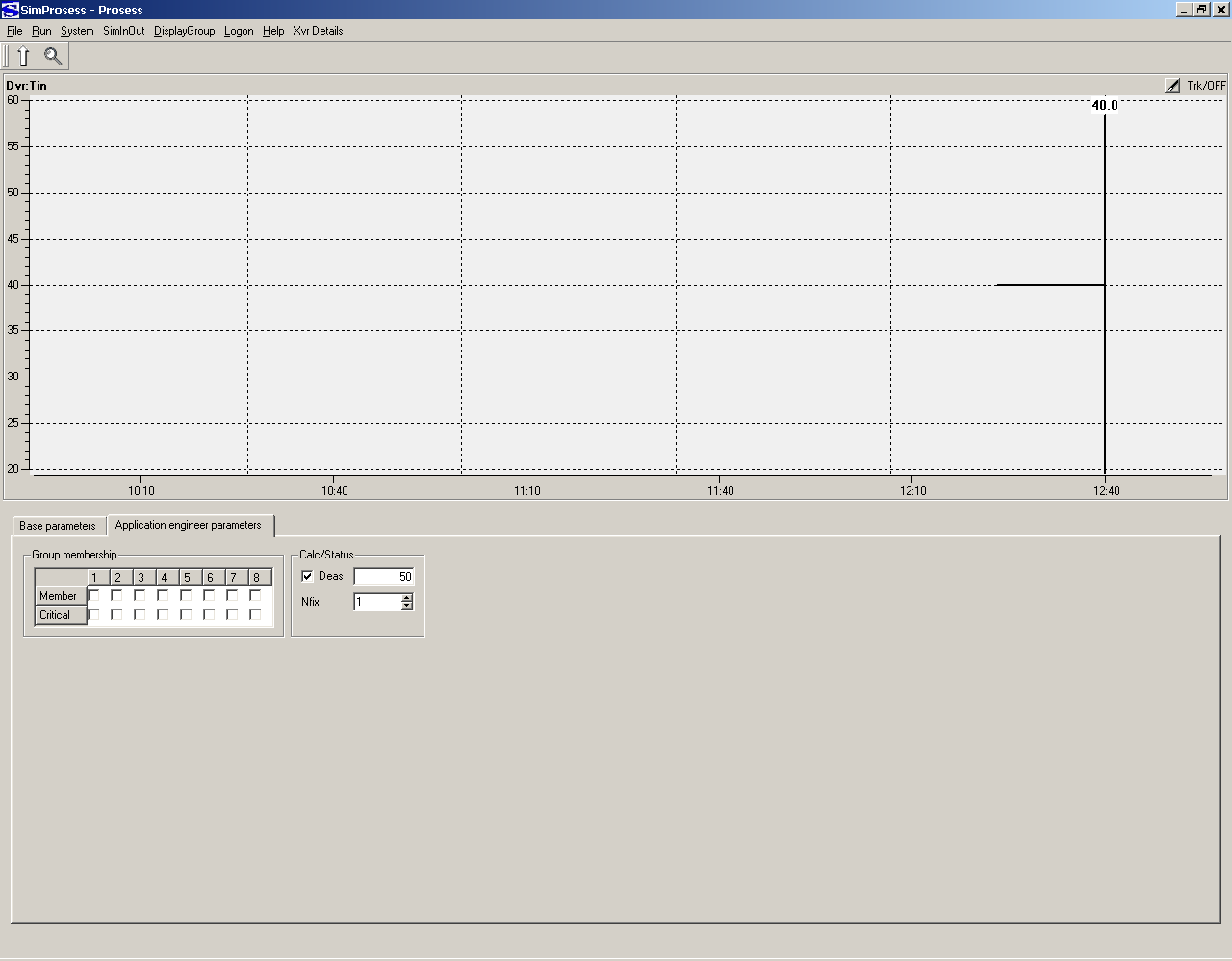

Velg så Run/100 steps. Når simulatoren stopper har du bildet vist i neste figur.

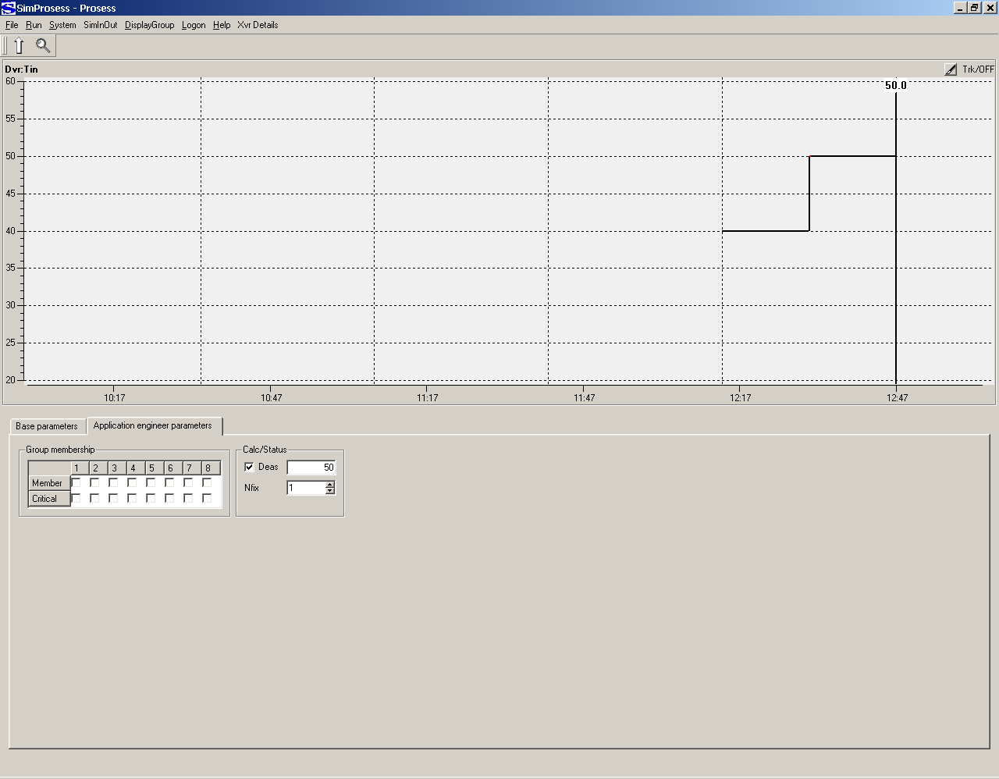

Den vertikale linjen representerer nåtid, alt til venstre er fortid og til høyre er framtid. Den vertikale nåtidslinja ligger fast i plottet, historielengden er bestemt av Nhist (antall historiske samples som vises) mens framtidslengden (prediksjonslengden) er gitt av Npred. Vi skal senere vise hvordan en kan få forklaring på de ulike parametrene og hvor de settes. Sett nå Deas tilbake til 40 og simuler 100 skritt til.

Når simulatoren stopper, skal du gå tilbake til bildet du startet med, fra det ekspanderte plottet for Tin. Du kan enten trykke på den store oppoverpila i øvre venstre hjørne, eller høyreklikke med musa og velge opp til Group plot. Når det er utført har du hovedvinduet vist under.

Forklar hva du ser av responser.

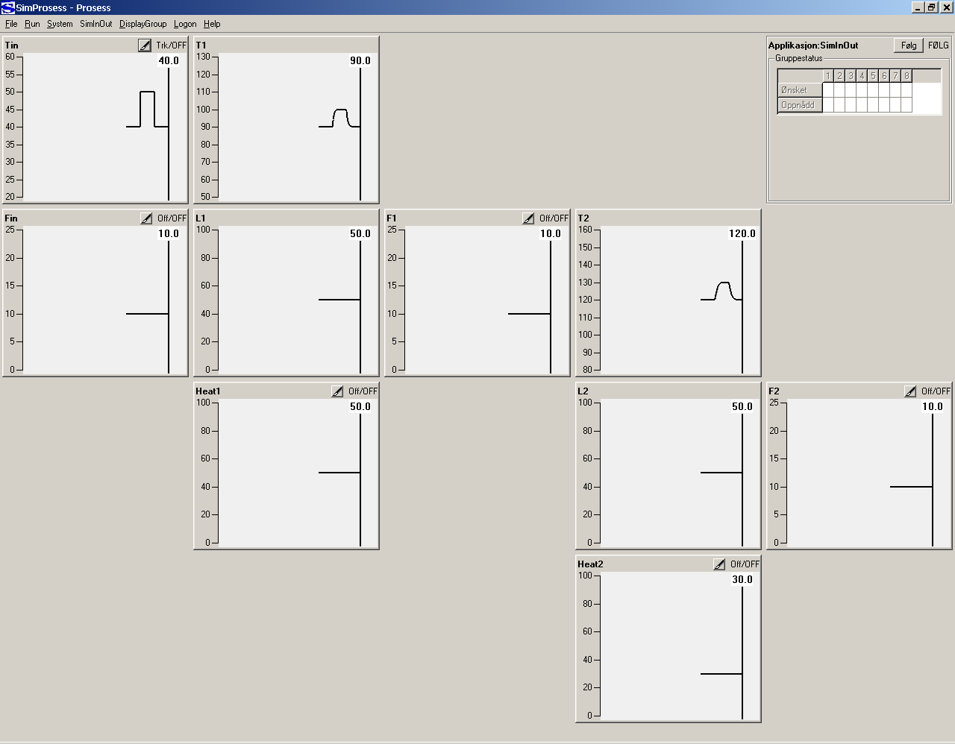
Velg File/Exit og Septic avsluttes.

Du har nå fått 2 nye filer på katalogen du kjører fra. Begge er ASCII-filer som kan leses i en tekst-editor, for eksempel WordPad.

- SimProsess.out: Denne skriver Septic diverse feilmeldinger og eventuelle debug-utskrifter til. Forhåpentligvis inneholder den nå kun teksten ” Online documentation assistant (assistant.exe) not in path ”.
- SimProsess.chg: Her skriver først Septic ut den konfigurasjonen den er startet med. Deretter logger den en god del av de endringene som gjøres under kjøring.

Oppgave: Definer en eventrekke for simulering

Åpne SimProsess.chg i en teksteditor. På slutten av fila ligger det en såkalt Event-rekke, som gjenspeiler hva du har gjort under kjøring. En ser slik ut :

Event: SimProsess N= 100 Cmd= "/Appls/SimInOut/Dvrs/Tin.DeasOn= 50"

Denne ble produsert da du endret Tin.Deas fra 40 til 50. Så har du en tilsvarende for N = 200 som reflekterer at du satte den ned igjen til 40.

Kopier nå den første eventen (for N= 100) fra SimProsess.chg og legg den til SimProsess.cnfg, helt på slutten av den fila. Sistnevnte fil er den konfigurasjonen som short-cuten starter Septic med.

- Utvid til ei eventrekke som setter på sprang opp og ned igjen på alle input-variable etter tur. Sjekk verdien for Meas for input-variablene for å vite hvor de starter og dermed hvor du skal sette de for å få et sprang og tilbake igjen.

Starthjelp:

Inputvariablen Tin ser ut som vist under i SimProsess.cnfg:

Dvr: Tin
Text1= ""
Text2= ""
Mode= TRACKING
PlotMax= 60
PlotMin= 20
PlotGrp= 0000000000000000000000000000000
XvrMnu= 00000000
Nfix= 1
Unit= "¤C"
Meas= 40
GrpMask= 00000000
GrpType= 00000000
Span= 10

Konfigurasjonen er satt opp slik at Meas (måleverdi) er den samme som initialtilstanden til prosessen, dvs Tin starter på 40. For denne vil da følgende 2 eventer være passende:

Event: SimProsess N= 50 Cmd= "/Appls/SimInOut/Dvrs/Tin.DeasOn= 50"
Event: SimProsess N= 100 Cmd= "/Appls/SimInOut/Dvrs/Tin.DeasOn= 40"

Nhist er satt til 1000 samples, så sørg for at alle eventene er unnagjort før N= 1000, så får du sett alle responser i historiedelen samtidig.

Oppgave: Simuler med events

Når SimProsess.cnfg er ferdig editert og lagret starter du simulatoren igjen med short-cuten. Velg Run/Events/Active som vist under.

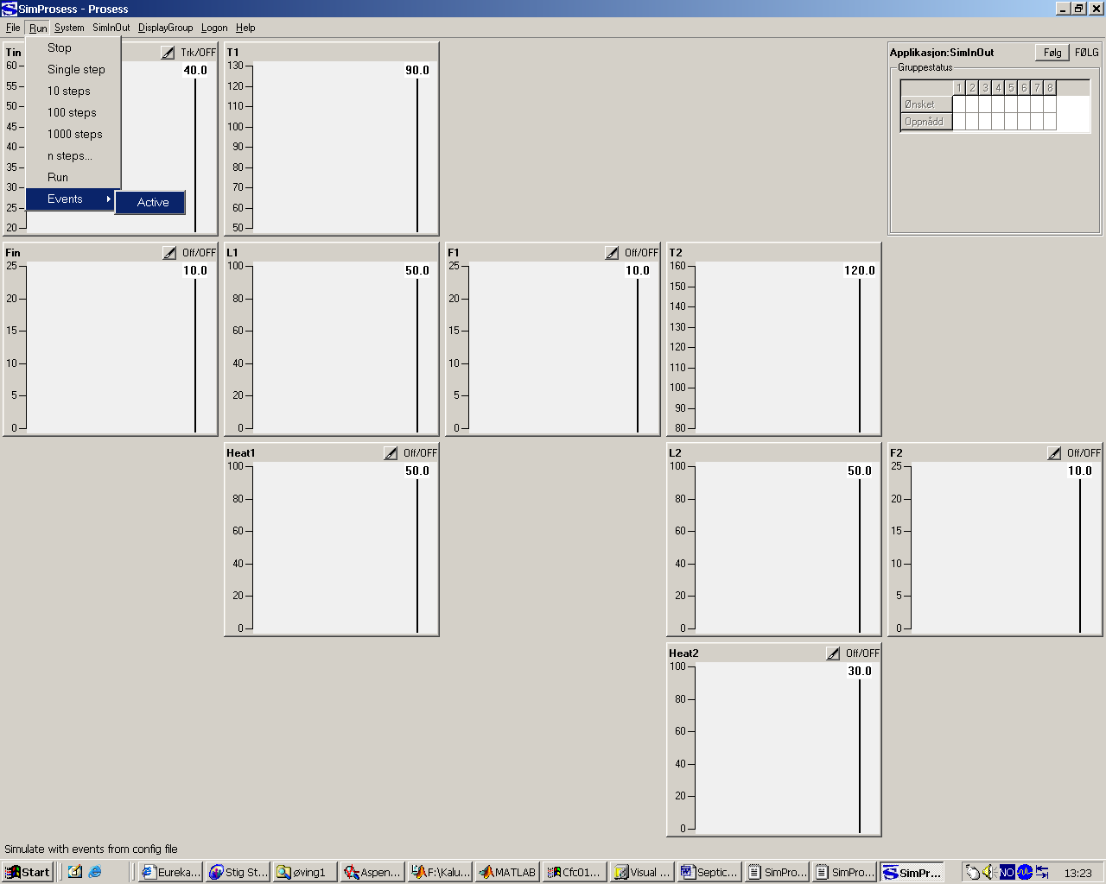

Velg deretter Run/1000 steps.

Gikk nivåene utenfor plottene sine? I så fall tar du File/Exit, editerer på eventene på SimProsess.cnfg, kjører om igjen helt til nivåene holder seg innenfor plottet.

Når du er fornøyd sørger du for at GUI-vinduet er valgt, trykker Alt-PrintScrn på tastaturer og paster bildet inn under her:

BESVARELSE: GUI-plott som viser simulert eventrekke.

Velg File/Exit for å avslutte Septic.

Oppgave: Lagre data til fil og plott gamle data samtidig med ny simulering

Start opp igjen Septic. Velg DisplayGroup/Plott 2, velg så System/SystemInfo, dobbeltklikk i dette plottet, det ekspanderer og du kan krysse av i boksen ”Data logging” under Master debug. Dette starter lagring til datafil av simuleringen du skal gjøre. Velg så DisplayGroup/Prosess, velg så Run/Events/Active og deretter Run/1000 steps. Etter at simuleringen er ferdig velger du File/Exit for å avslutte.

Du har nå fått 2 nye filer på katalogen du kjører fra:

- SimProsess_1.cfg: Dumper konfigurasjonen du har i det du krysser av i boksen ”Data logging” under Master debug
- SimProsess_1.dta: Lagrer dataene dine etter hvert som simuleringen kjører

Åpne SimProsess_1.dta i en teksteditor. Headingen viser hvilke datakolonner som ligger på fila, så følger tallverdiene for de 1000 skrittene du har kjørt, ett skritt pr linje. Lukk fila igjen.

Åpne SimProsess.cnfg i editor. Bla fra toppen og nedover til du finner
// FdtaProc: SimProsess_1.dta Mode= BaseCase

Fjern dobbelslashen foran FdtaProc slik at denne linja ser slik ut:

FdtaProc: SimProsess_1.dta Mode= BaseCase

Flytt deg så ned til slutten på fila og endre eventrekka slik at alle sprang blir halvparten så store som det du har fra før (endre bare første event for hver variabel).

Lagre SimProcess.cnfg og start simulatoren. Velg Run/Events/Active. Velg Run/1000 steps.

De lilla kurvene du får opp i plottene er data hentet fra SimProsess_1.dta, og disse ser du sammen med verdiene fra den simuleringen du gjør nå. Dette er en fin måte å sammenligne kjøringer med ulik tuning i en regulator, som vi kommer tilbake til. Lim inn GUI-bildet under her.

BESVARELSE: GUI-plott som viser simulert eventrekke og sammenligner med BaseCase fra tidligere simulering. Du kan nå godt la simulatoren være oppe.

Oppgave: Bli kjent med ”online” dokumentasjon

Kopier innholdet i katalogen C:\septic\BrukerKurs\adoc til C:\septic\BrukerKurs\øving1\adoc. Du får nå med deg en del generelle dokumentasjonsfiler. Når du har gjort det velger du File/HtmlDoc i menyen til simulatoren. Dette vil produsere en del HTML-filer som legges på C:\septic\BrukerKurs\øving1\adoc automatisk.

Gå ned på C:\septic\BrukerKurs\øving1\adoc og dobbeltklikk på SimProsess.html. Explorer vil nå komme opp og du er inne i online produsert dokumentasjon av simulatoren din. På nederste nivå ligger det lenker fra de ulike parametrene som kan settes ved konfigurering, ved å klikke på disse kommer du til spesifikk dokumentasjon av hva disse betyr.

Gjør deg kjent i dokumentasjonen, og gjerne gå inn i simulatoren og endre for eksempel Text1 for Tin, kjør File/HtmlDoc igjen og sjekk at du får med deg endringen i den nye online dokumentasjonen som er produsert.

Spørsmål: Hva betyr parameteren Nfix for en variabel?
Svaret skriver du inn her.

Oppgave: Oppsummering øving 1

Hva har du lært? (skriv inn under)

Øvrige kommentarer (skriv inn under)

Og med dette er øving 1 avsluttet

